Estructura y Organización de datos

Maria Fernanda Pantoja Castillo

Tecnologías de la información y comunicaciones

ITI3

Eduardo flores

Practica 2. Manejo de Ramas con git

Objetivo: entender el flujo de trabajo de las ramas en git y practicar los conceptos.

Paso 1

Creación de repositorio

Paso 2

Clonar repositorio

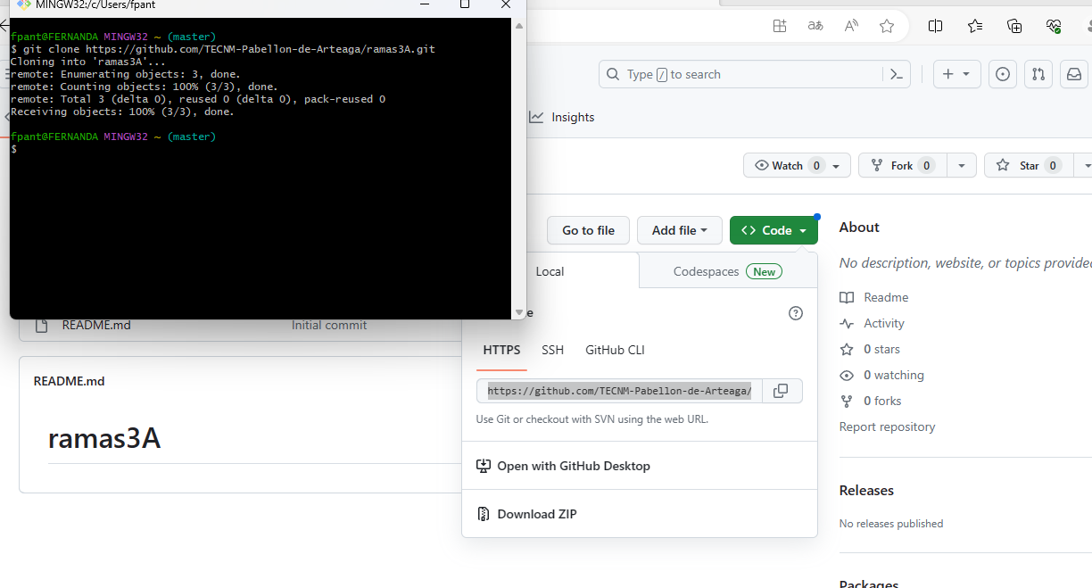

Paso3 Cambiar ramas